סוג הבחינה: בגרות פנימית
מועד הבחינה: קיץ תשפ"ג, 2023
מספר השאלון: 29281

תולדות עם ישראל
לבתי ספר דתיים

הוראות לנבחן
- משך הבחינה: שעתיים וחצי. (תוספת זמן 37 דק')
- מבנה השאלון ומפתח ההערכה: בשאלון זה ארבעה פרקים.
יש לבחור 6 שאלות מפרקים א-ד. לכל שאלה — 16.66 נקודות.
- חומר עזר מותר בשימוש: אין.
- הוראות מיוחדות: הביאי בתשובותיך עובדות, ואל תסתפק בהערכות כלליות.
הקפידי לציין בשמם מושגים שאת מביאה ולהסביר אותם.
בהצלחה!

השאלות
עני על שש שאלות מפרקים א-ד (לכל שאלה — 16.66 נקודות(.
פרק ראשון (לכל שאלה — 16.66 נקודות).
- סוציאליזם
האידיאולוגיה של הסוציאליזם התגבשה באירופה בסוף המאה ה־19 .
הסבירי את הרקע החברתי־כלכלי שהביא לצמיחתה של אידאולוגיה זו.
צייני שני זרמים סוציאליסטיים מרכזיים.
הציגי את הדרך שהציע כל אחד מן הזרמים האלה כדי להתמודד עם המציאות החברתית־ כלכלית בתקופה זו (סך הכל — שתי דרכים).

- חיבת ציון
הציגי את הרעיון שעומד מאחורי הקמת "חיבת ציון" והציגי את הרקע ההיסטורי שהוביל לכך. הסבירי מה היו הישגיה של "חיבת ציון" והציגי שני קשיים בהם נתקלה תנועה זו.

- זרמים ביהדות
הציגי את ההתלבטות שהייתה משותפתֵ לזרם הנאו־אורתודוקסי ולזרם יהודי נוסף שלמדת עליו,
שפעלו במהלך המאה ה־.19
הסבירי את דרך ההתמודדות של כל אחד מן הזרמים(הזרם הנאו־אורתודוקסי והזרם הנוסף)
שבחרת( עם ההתלבטות שהצגת )סך הכול — שתי דרכי התמודדות(.

- זהות לאומית של ערביי ארץ ישראל
בשלהי התקופה העות'מאנית, זהותם של ערביי ארץ ישראל היתה מגוונת- הציגי שני מרכיבי זהות של קבוצה זו. בראשית המאה ה20' חל שינוי-הציגי שני גורמים שהובילו להתעוררות לאומית של ערביי ארץ ישראל.
- דילמת "שיתוף מול מאבק"- היישוב היהודי
בתחילת מלחמת העולם השנייה הייתה ביישוב היהודי התלבטות בנוגע לסוגיה של שיתוף פעולה עם הבריטים ומאבק בהם.
הסבירי את שתי העמדות העיקריות שהיו ביישוב בנוגע לסוגיה זו, בתחילת המלחמה. וצייני שם של אירגון אחד (מחתרת) שתמך בכל אחת מהעמדות (סך הכל 2 שמות).
במבט לאחור, כאשר ידועים לך הפרטים ההיסטוריים שאירעו לאחר1939 הציגי מהי העמדה
שאת מזדהה עמה? נמקי בשתי טענות .

פרק שני (לכל שאלה — 16.66 נקודות).
- נאציזם ושואה- מלחמת העולם השניה

מלחמת העולם השנייה פרצה ב-1 בספטמבר 1939 עם הפלישה לפולין.
הציגי שני צעדים שנקטו הנאצים כלפי יהודי פולין בתחילת הכיבוש.
צייני שתי פקודות חדשות שהופיעו ב'אגרת הבזק' שהשפיעו באופן ישיר על יהודי פולין.
הציגי כיצד התמודדו הנשים או הילדים עם המציאות שנכפתה עליהן בעקבות הפקודות החדשות שציינת (סך הכל התמודדות אחת).

- נאציזם ושואה- אידיאולוגיה נאצית
רעיון "מרחב המחיה" ורעיון "תורת הגזע" היו בין הרעיונות המרכזיים באידאולוגיה הנאצית.
הציגי שני רעיונות אלה.
הסבירי כיצד אחד מרעיונות אלה בא לידי ביטוי בשניים מן המהלכים של הנאצים בתקופת מלחמת העולם השנייה.

- הפועל המזרחי
הציגי שני קשיים של החלוצים הדתיים להשתלב בחברה בארץ ישראל. הסבירי מהו "המרד הקדוש" וכיצד הוא משקף את האידיאולוגיה של החלוצים הדתיים.

- היישוב היהודי בארץ בזמן מלחמת העולם השניה
החל מאמצע שנות השלושים ועד סוף מלחמת העולם השנייה היה שיתוף פעולה צבאי בין היישוב היהודי לבין הבריטים.
א. צייני והציגי דוגמה אחת לשיתוף הפעולה הצבאי שהיה בין היישוב היהודי לבין הבריטים בשנים 1936-1939 על רקע המרד הערבי הגדול.
ב. החל משנת 1939 ועד שנת 1945 (מלחמת העולם השניה) חלו שינויים בשיתוף הפעולה הצבאי בין היישוב היהודי לבין הבריטים.
הציגי שינוי אחד שחל בשיתוף הפעולה הצבאי ביניהם, והסבירי את הסיבה לשינוי זה

- מלחמת העצמאות
הציגי מה אפיין את הלחימה של היישוב היהודי המאורגן בארבעת החודשים הראשונים של מלחמת העצמאות. (רבע ראשון של המלחמה)
הציגי סיבה אחת להחלטה של הנהגת היישוב לשנות את דרך (שיטת) הלחימה בחודש מארס . (1948. (תחילת הרבע השני)
צייני מה היה החידוש בלחימה במבצע נחשון.
הסבירי כיצד סייע מבצע זה לשפר את מצבו של היישוב היהודי עוד לפני עזיבת הבריטים (הסבר אחד).

פרק שלישי- שאלות מקור חזותי (לכל שאלה — 16.66 נקודות).
- משטרים טוטליטריים

- משטרים טוטליטריים במאה ה־20 (פאשיזם, קומוניזם, נאציזם)
- עייני בשתי הכּרזות—
כרזה א' מברית המועצות הקומוניסטית, וכרזה ב' — מאיטליה הפשיסטית.
צייני עיקרון משותף למשטר הקומוניסטי ולמשטר הפשיסטי, שבא לידי ביטוי בשתי הכרזות.
הסבירי כיצד העיקרון שציינת בא לידי ביטוי בכל אחת מן הכרזות.
צייני והסבירי כיצד עיקרון אחר של משטרים טוטליטריים בא לידי ביטוי באחת הכרזות, באמצעות רכיב אחד בכּרזה הזאת. (10 נק')
- הקומוניזם והנאציזם היו שניהם משטרים טוטליטריים אך האידאולוגיות שלהם היו מנוגדות. למרות הניגוד האידאולוגי, נחתם באוגוסט 1939 הסכם ריבנטרופ-מולוטוב בין גרמניה ובין ברית המועצות.
הציגי הסכם זה. הסבירי מדוע הֵפרה גרמניה הנאצית את ההסכם כעבור שנתיים במבצע ברברוסה (יוני )1941 .(6 נק')
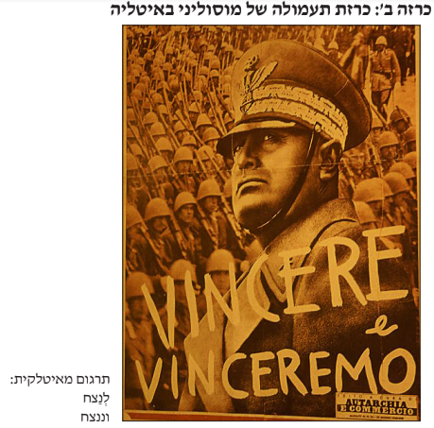
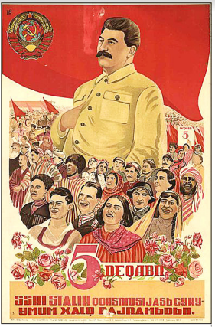
כרזה א:
כרזת תעמולה של סטאלין בברית המועצות

- מלחמת ששת הימים
לפנייך קריקטורה של הצייר "דוש" שפורסמה בזמן "תקופת ההמתנה" במלחמת ששת הימים 1967
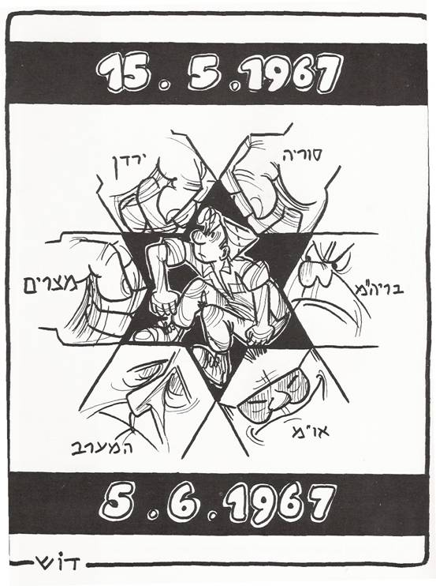

- על פי מה שלמדת, הציגי שני גורמים שהובילו לפרוץ מלחמת ששת הימים, בססי תשובתך על 2 רכיבים מהקריקטורה.
- על פי מה שלמדת, הציגי שני הישגים של מדינת ישראל בעקבות מלחמת ששת הימים.
- צייני איזה מבין ההישגים שהצגת משמעותי במיוחד בעיניך. נמקי את תשובתך.

פרק רביעי- שאלות מקור מילולי (לכל שאלה — 16.66 נקודות).

פרק שלישי
לפניך קטע העוסק בהתמודדות עם מגפת הטיפוס בגטו ורשה.
השאלות 11-13 בעמוד הבא נוגעות לקטע שלפניך.

מינואר 1941 ,כחודש וחצי לאחר הכניסה לגטו ורשה, החלה עלייה במספר החולים והמתים ממחלת טִיפּוס הַּבֶהרֹות. השלטונות הגרמנים הבינו כי מדובר במגפה מידבקת וכי יש להילחם בה כדי שלא תתפשט לצד הלא־יהודי של ורשה. הצעדים שגזרו הנאצים היו הֶסּגֵר של דיירי הבניינים באזור שבו התגלה חולה טיפוס, חיטוי הדירות והבגדים ושליחת אלפי הדיירים לבית מרחץ.
במקרים רבים נסגרו אלפי תושבים באותו מקום, על פי הוראת הגרמנים ובהשגחת נציגים מטעם היודנראט. במציאות החיים בגטו מצבן של המשפחות, שכבר עוד קודם לכן היו נתונות במצוקה נוראה, הידרדר אף יותר בגלל חוסר היכולת להתפרנס. בעת ההֶסּגֵר הייתה האוכלוסייה מנועה אפילו מקּבַָלת המרק המימי מהמטבח העממי. לעיתים לאחר 14 יום הוטל שוב הֶסּגֵר על האזור, מכיוון ששוב חלה אחד הדיירים. לדוגמה, רחוב קרוכמלנה, שבו גרו כ־20.000 יהודים, נסגר למשך 23 ימים. רק הודות ליהודים מאזורים אחרים, שיצרו קשר חשאי עם האוכלוסייה, ניצלו אלפי אנשים מרעב. כדי להימנע מההֶסּגֵר, עשו דיירי הבניינים מאמצים רבים כדי להסתיר את החולים. לדעת הרופאים היהודים בגטו, ההֶסּגֵרים האלה החישו את הפצת מחלת הטיפוס והעצימו את הסבל, שכן היה ידוע שמצבים של מחסֹור מסייעים בהפצת מחלות.
נוסף על ההֶסּגֵר, נעשו פעולות חיטוי בדירות. אלה שהצליחו לשלם שוחד, קיבלו פטור מחיטוי דירתם, וכך התפשטו הכינים (שהפיצו את המחלה)בגטו. המרססים והמחטאים, שנשלחו מטעם היודנראט, גררו רהיטים וציוד מן הבית החוצה והעלו אותם באש. לעיתים במקום לרסס את הרצפות הם שפכו גיגיות מלאות מים ללא ליזול, כדי שיהיה אפשר למכור את הליזול ולהרוויח ממנו כסף. חבילות הבגדים וכלי המיטה שהיו מיועדים להגיע אל תנורי החיטוי, הוטלו זמן רב בחצר, והדיירים ישנו בינתיים על שקי קש ומזרנים בחוץ, חשופים לקור, ללא ביגוד מתאים. לצוות המחטאים שולמה משכורת זעומה מטעם היודנראט באיחור של שישה חודשים, ולכן לעיתים הם מכרו או גנבו חלק מהכביסה. פעולות החיטוי בתנורים לא היו יעילות בגלל המחסור בחומרי החיטוי.
כמו כן הדיירים נשלחו לרחצה. השהייה בבתי מרחץ אלה גרמה להידבקותם של אלפי אנשים במחלה, שכן קיבולת מתקני הרחצה לא הספיקה לטיפול בעשרות אלפי תושבי הגטו. מאות אנשים נדחקו בצפיפות במשך שעות, ובכל כמה שעות הגיעו מאות אנשים נוספים לרחצה. התהליך החל בבוקר והסתיים בערב, והאנשים היו רעבים, עייפים ומושפלים. אולם ההמתנה לא חומם, רצפת הבטון ציננה את הרגליים, ובמקלחות לא היו בדרך כלל מים חמים, עקב המחסור בפחמים בגטו. קצרי הנשימה לא פסקו להשתעל והחלשים התמוטטו.
נוסף על כל אלה, שלטונות הבריאות הגרמניים אסרו על ייבוא של נסיוב (נוגדנים) נגד טיפוס לגטאות. לפיכך נאלצו היהודים להבריחֹו באופן מחתרתי. במקום הנסיוב, ציוו הגרמנים על רופאי בתי החולים להשתמש בתרופת אולירון, אשר הכילה רכיבים רעילים. לפיכך רבים מהרופאים התאמצו לטפל בחולים בבית. ואולם, רשויות היודנראט הזהירו את הרופאים לבל ימשיכו בריפוי החולים בבתיהם, והאיצו בהם לשלוח אותם אל בית החולים, בגלל חששם מאיומי הנאצים לנקוט פעולות ענישה חמורות.
עם פרוץ המגפה ניסה היודנראט לפעול נגד צעדי הגרמנים. לדוגמה, בקיץ 1941 הגיש ראש היודנראט, צ'רניאקוב, מכתב לקומיסר הגטו (הגרמני)בעניין המגפה. הוא מתח ביקורת על דרכי המאבק במגפה שנקטו הגרמנים, והציג הוכחות ולפיהן לפני המלחמה היה שיעור התחלואה בטיפוס ובמחלות מידבקות אחרות בקרב היהודים נמוך יותר מבקרב שכניהם. לפיכך, טען, התחלואה נוצרה רק בשל תנאי המחיה שכפו הגרמנים על היהודים בגטאות, תנאים שיצרו מצוקה נוראה ודלות. הגשת מסמכים כאלה לגרמנים דרשה תעוזה רבה, אולם דבר זה לא הצליח להוביל לשינוי. צ'רניאקוב הצביע על חוסר ההיגיון שבדרכי החיטוי, שבגללו בוזבז כסף רב מקופת היודנראט בכל יום. כמו כן, השוחד למניעת החיטוי עלה בממוצע 15.000 זלוטי (מטבע פולני) ביום. בכסף זה, טען, יכלו לקנות חומרי כביסה וכן להאכיל אנשים רבים. הוא הדגיש כי התושבים נאנקו ופחדו מהחיטוי יותר משפחדו מהמחלה, כי המחלה הותירה שיעור של 70 עד 80 אחוז סיכוי לשרוד, ואילו החיטוי הרס לעיתים הכול. אולם, לא היה בכוחו לשנות את יחסו של השלטון הגרמני.
)מעובד על פי מרים עופר, חלוק לבן בגטו, הוצאת יד ושם, 2015 ,עמ' 89 ,401-422(

13. ראש היודנראט אדם צ'רניאקוב טען כי "התחלואה נוצרה רק בשל תנאי המחיה שכפו הגרמנים על היהודים בגטאות, תנאים שיצרו מצוקה נוראה ודלות".
על פי מה שלמדת, ציין שניים מתנאי המחיה שיצרו מצוקה נוראה ודלות בקרב היהודים בגטאות.
על פי הקטע ועל פי מה שלמדת, הסבר כיצד השילוב בין אחד הצעדים שכפו הנאצים על היהודים במאבק במגפת הטיפוס ובין אחד מתנאי המחיה בגטו זירז את התפשטות המגפה.

14 .על פי מה שלמדת, הצג את שתי המשמעויות שקיבל ערך קידוש החיים בתקופת השוֹאה. בנוגע לכל אחת מן המשמעויות שהצגת, הצג דוגמה מן הקטע (סך הכול — שתי דוגמאות) בתשובתך ציין לאיזו מן המשמעויות כל דוגמה המתאימה.

15 .פעילות ראשי היודנראט הייתה כרוכה במתח בין מחוָיבותם לנהל מטעם הנאצים את הגטו ובין רצונם לפעול למען היהודים.
על פי הקטע, הסבר כיצד מתח זה בא לידי ביטוי בגטו ורשה בהתמודדות של היודנראט עם מגפת הטיפוס. בתשובתך התבסס על שתי דוגמאות מן הקטע.
על פי מה שלמדת, ציין שתי פעולות של רבנים למען היהודים בגטאות, והסבר את חשיבותן של פעולות אלה על רקע המציאות בתקופה זו.

בתקופת המנדט הבריטי עלו לא פעם הצעות ל"תכנית חלוקה".
אחת מהן הייתה זו שהוצעה בשנת 1937 על ידי ועדת פיל.
— הצג את תכנית החלוקה שהוצעה על ידי ועדת פיל.
— ציין את שמו של איש ציבור או של גוף )קבוצה / ארגון( שתמך בהצעת החלוקה שבחרת,
ואת שמו של איש ציבור או של גוף שהתנגד להצעה זו.
— לו היית יכול לחזור אחורה בזמן, עם איזו עמדה )בעד או נגד תכנית החלוקה( היית מזדהה?
הסבר מדוע. בתשובתך הבא שני נימוקים להצדקת עמדתך.

.7 בנספח לשאלה זו מוצגים שני דיוקנאות )ציור עצמי( של מוריץ דניאל אופנהיים, צייר יהודי־גרמני
בן המאה ה־,19 שצוירו בתקופות שונות של חייו. התבונן בדיוקנאות וענה על שני הסעיפים א-ב.
א. תהליך השתלבותו של הצייר בחברה הגרמנית בעקבות תהליך האמנציפציה בא לידי ביטוי
בהבדלים שבין שני הדיוקנאות שלפניך.
הצג הבדל אחד בין הדיוקנאות שמשקף את התהליך שעבר הצייר. בסס את תשובתך על
רכיב אחד מכל דיוקן )סך הכול — שני רכיבים(.
ציין את התחום שבו ההבדל שהצגת בא לידי ביטוי. )8 נקודות(
ב. על פי מה שלמדת, הצג שני תחומים נוספים, שאינם באים לידי ביטוי בדיוקנאות,
המבטאים את השתלבות היהודים בחברה האירופית בעקבות תהליך האמנציפציה.
)7 נקודות(

זרמים ביהדות
הצג את ההתלבטות שהייתה משותפתֵ לזרם הנאו־אורתודוקסי ולזרם יהודי נוסף שלמדת עליו,
שפעלו במהלך המאה ה־.19
הסבר את דרך ההתמודדות של כל אחד מן הזרמים )הזרם הנאו־אורתודוקסי והזרם הנוסף
שבחרת( עם ההתלבטות שהצגת )סך הכול — שתי דרכי התמודדות(.

